《安全评价报告信息公布表》
机构名称 | 重庆市安全生产科学研究有限公司 |  |  |  | 资质证号 |  |  |  | APJ-（渝）-001
委托单位 | 重庆华新盐井水泥有限公司
项目名称 | 重庆华新盐井水泥有限公司合川麻柳凼水泥用石灰岩矿（改建）二期
项目类别 | 预评价 现状评价 验收评价 其他
所属业务类别 |  | 非煤矿山
安全评价过程控制情况
安全评价项目管理 | 项目组组长 |  |  | 技术负责人 |  |  |  |  |  | 过程控制负责人
安全评价项目管理 | 陈兴勇 |  |  | 唐元杰 |  |  |  |  |  | 冯皓
编制过程 | 报告编制人 |  | 报告提交日期 |  |  |  | 报告审核人 |  |  |  | 报告审批人
编制过程 | 刘 陶 |  | 2024年7月 |  |  |  | 李治友 |  |  |  | 徐茂
姓 名 | 认定专业 |  | 安全评价师从业识别卡/证书编号 |  |  |  | 注册安全工程师  注册证号 |  |  |  | 是否专职
陈兴勇 | 安全专业 |  | 026317 |  |  |  | 55180172489 |  |  |  | 是
钱 鹏 | 机械专业 |  | 033517 |  |  |  |  |  |  |  | 是
欧 建 | 地质专业 |  | 033483 |  |  |  | 55220312402 |  |  |  | 是
孙文豪 | 通风专业 |  | 037349 |  |  |  | 19220313492 |  |  |  | 是
吴子科 | 水工结构 |  | 023846 |  |  |  | 55180193792 |  |  |  | 是
刘 陶 | 采矿专业 |  | 037350 |  |  |  |  |  |  |  | 是
孟萌萌 | 电气专业 |  | 019246 |  |  |  |  |  |  |  | 是
唐元杰 | 采矿专业 |  | 001493 |  |  |  | 55070030029 |  |  |  | 是
冯 皓 | 机械、化工机械 |  | 019237 |  |  |  | 55130140330 |  |  |  | 是
项目简介 | 重庆华新盐井水泥有限公司于1995年05月08日成立，统一社会信用代码：9150011762191338X5，经济类型属有限责任公司，法定代表人为：杜平，经营范围:开发、生产、销售特种水泥和其他水泥产品等。  矿山位于合川区草街街道，原矿区由25个拐点坐标圈定，矿区面积0.9673km²，开采标高+400m～+310m，生产规模270万吨/年。由于原矿区与嘉陵江11～14号管理桩连线外扩1公里线存在重叠，且19号拐点附近沿江（嘉陵江）可视，根据相关要求缩小矿区范围。于2021年9月1日取得采矿许可证，证号：C5000002009047130015664，有效期2021年12月28日至2045年8月9日，矿区由28个拐点坐标圈定，矿区面积0.9446km²，开采标高+400m～+310m，开采矿种：水泥用石灰岩，生产规模270万吨/年。后来发现矿区西侧内有约36㎡为基本农田，合川规资局将该区域调整出矿区外，于2022年1月13日取得新采矿许可证，矿区由28个拐点调整为30个拐点坐标圈定，其开采标高、开采矿种、生产规模等均未发生变化。根据《建设项目安全设施“三同时”监督管理办法》等有关规定，矿山建设项目应按改建性质履行建设项目安全设施 “三同时”程序。项目于2022年3月委托重庆市安全生产科学研究有限公司编制了安全预评价报告，2022年4月委托苏州中材非金属矿工业设计研究院有限公司编制了安全设施设计报告。于2022年12月委托重庆市安全生产科学研究有限公司编制了一期安全设施验收评价报告，并取得安全生产许可证。经过近几年的开采，矿山已进入二期范围作业，企业按照设计要求对二期进行建设，完成了二期的开拓运输系统、主体工程以及安全设施等建设。鉴于此，矿山于2024年6月委托重庆市安全生产科学研究有限公司对该矿山二期范围进行安全设施验收评价。  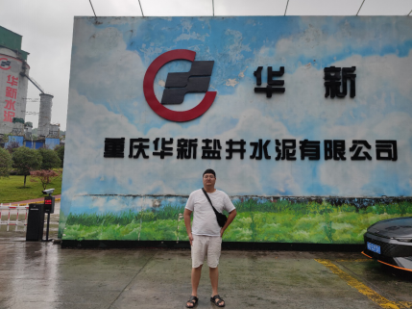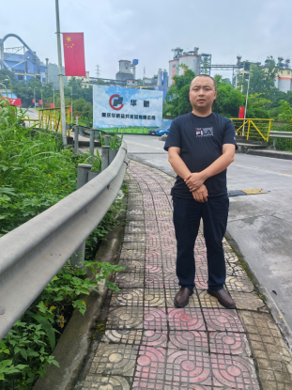
现场开展工作情况 | 勘验人员 |  | 勘验时间 |  |  | 勘验任务 |  | 勘验中的问题
现场开展工作情况 | 陈兴勇 |  | 2024年6月6日 |  |  | 现场勘查、资料收集 |  | 见《现场勘查记录》
现场开展工作情况 | 刘 陶 |  | 2024年6月7日 |  |  | 现场勘查、资料收集 |  | 见《现场勘查记录》

